Департамент образования и науки города Москвы

Государственное бюджетное профессиональное образовательное учреждение

города Москвы

**«КОЛЛЕДЖ МОСКОВСКОГО ТРАНСПОРТА»**

**КУРСОВОЙ ПРОЕКТ**

На тему: Разработка программного модуля API для обработки данных роботами.

По предмету: МДК 01.01 Разработка программных модулей

специальность: 09.02.07 Информационные системы и программирование

Курс 3 группа 4ИС3010

**Выполнил студент: Проверил преподаватель:**

Федотов Виктор Викторович Тарасов Алексей Дмитриевич

Москва

2022

Содержание

Содержание 2

Введение 3

1 Теоретическая часть 5

1.1 Описание предметной области 5

1.2 Постановка задачи 5

2 Практическая часть 6

Заключение 6

Список использованных источников 7

Приложения 8

Введение

1. Теоретическая часть
   1. Описание предметной области
   2. Постановка задачи
2. Практическая часть

Заключение

Список использованных источников

Научные и учебно-методические издания:

1. SQL для хранения, обработки и анализа данных (Владимир Туманов, Булат Гайфуллин).
2. Базы данных. Проектирование, программирование, управление и администрирование (В.К. Волк).
3. Логический анализ данных (В.А.Дюк).

Ресурсы сети Интернет:

1. Официальный сайт Microsoft (www.microsoft.com)
2. Краткий справочник по SQL (metanit.com)

Приложения

Приложение А

Операции банкомата за промежуток.

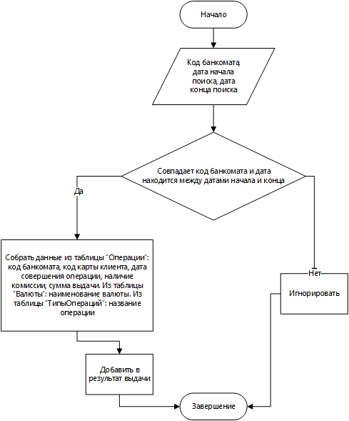

Операции банкоматов за промежуток.

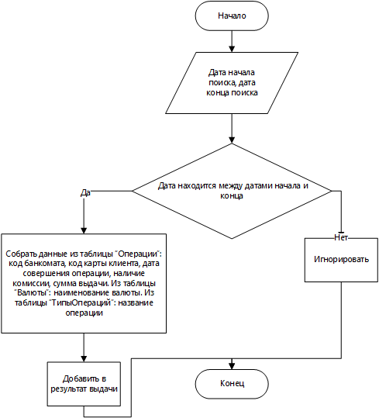

Операции банкоматов за промежуток в валюте.

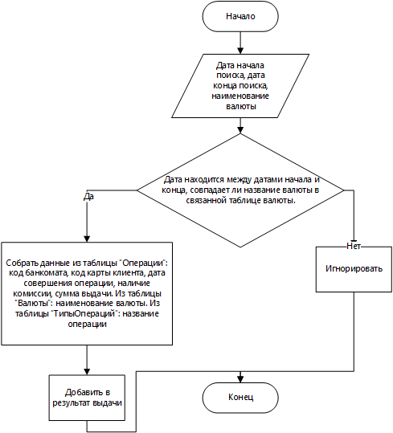

Операции банкомата за промежуток где сумма выдачи.

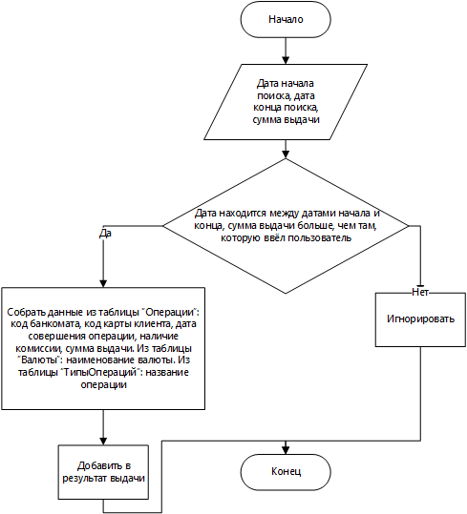

Операции банкомата, где промежуток определённого типа.

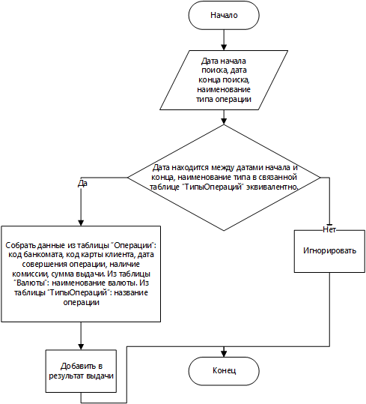

Операции банкомата за промежуток, сумма.

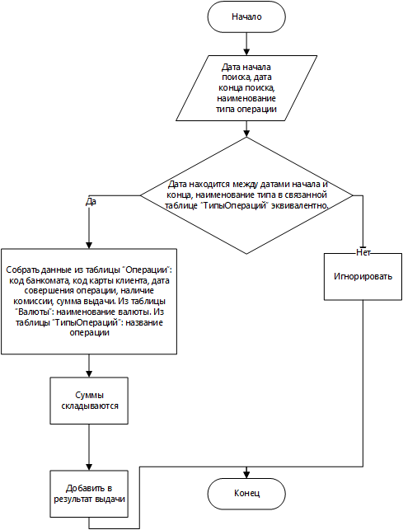

Поиск клиента.

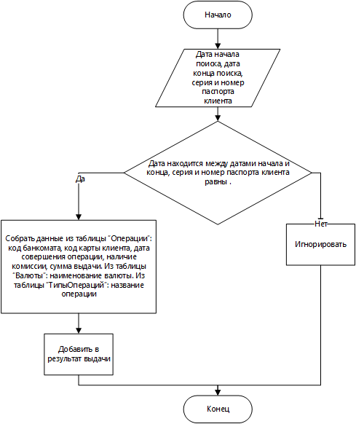

Поиск банкомата.

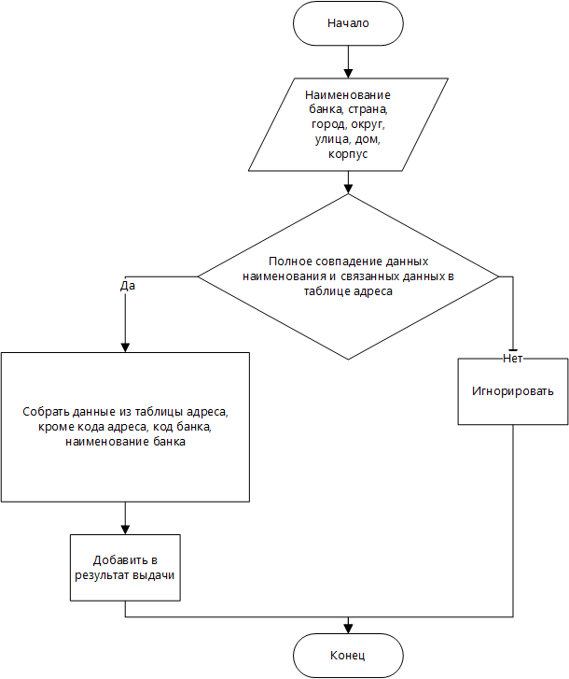

Поиск банкомата по адресу.

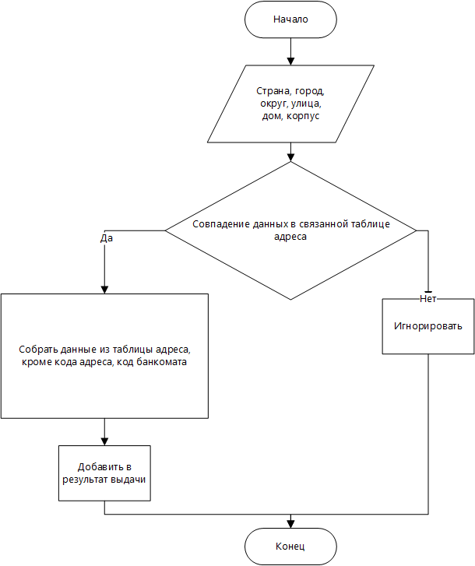

Поиск клиента.

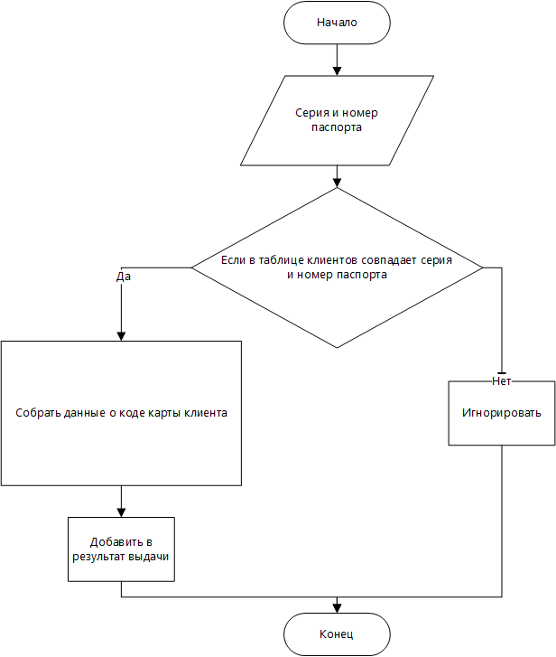

Приложение Б

Схема распределения данных формы “Ввод клиентов”

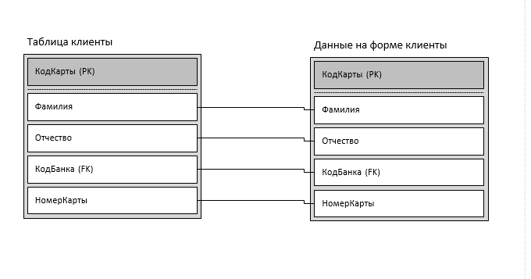

Схема распределения данных формы “Ввод адресов”

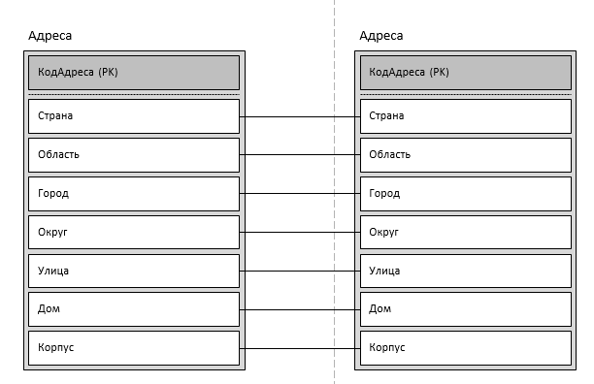

Приложение В

ER модель базы данных.

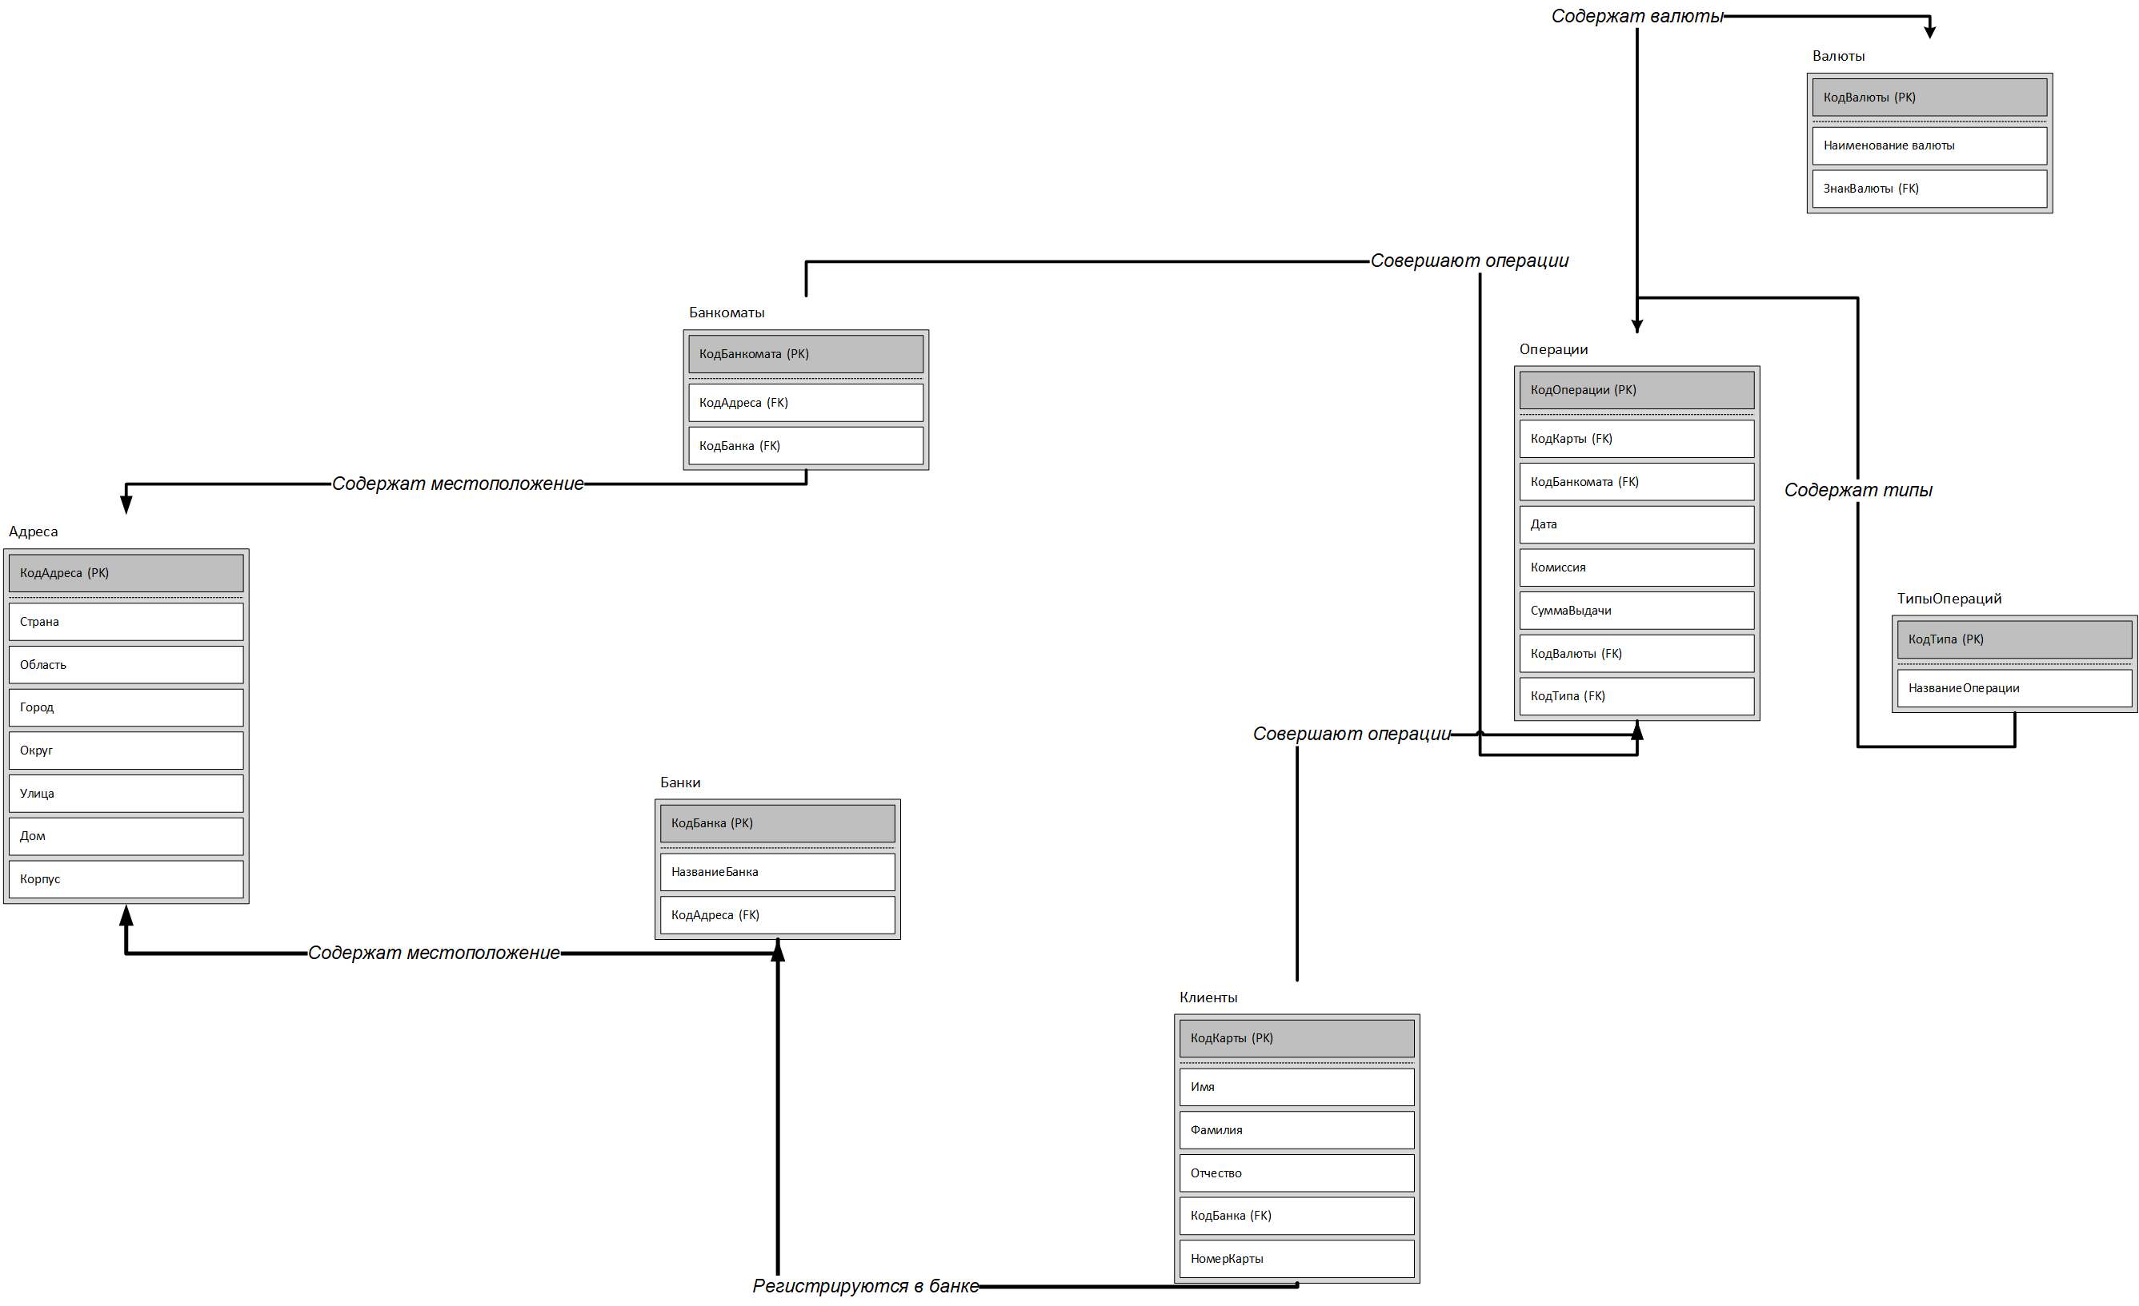

Приложение Г

Результат работы запроса “Операции банкомата за промежуток”.

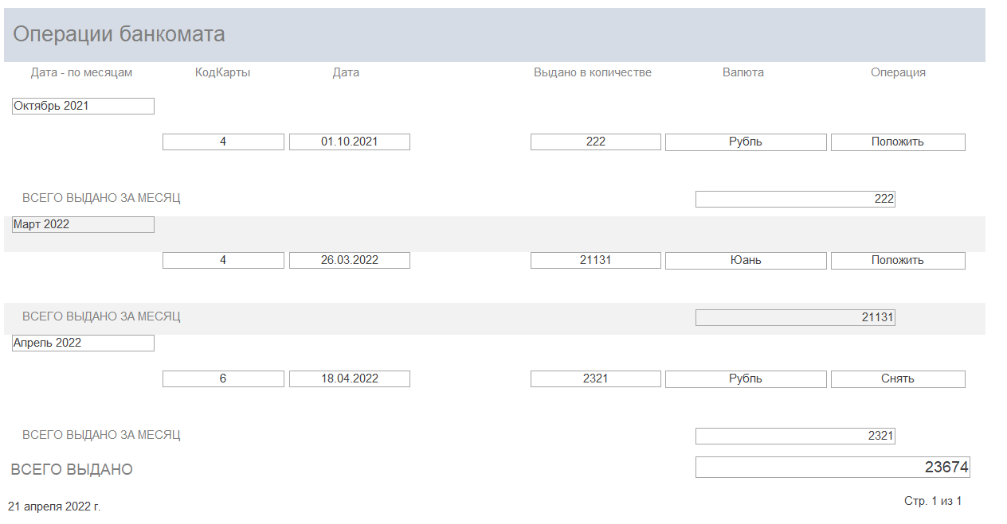

Результат работы запроса “Операции банкоматов за промежуток”.

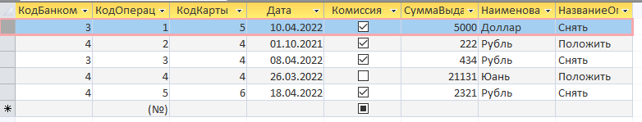

Результат работы запроса “Операции банкоматов за промежуток в валюте”.



Результат работы запроса “Операции банкоматов за промежуток, где сумма выдачи”.

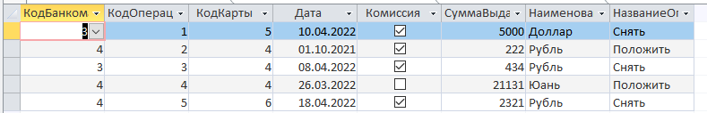

Результат работы запроса “Операции за промежуток, определённого типа”

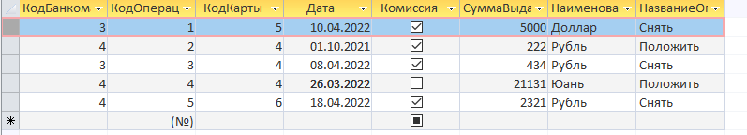

Результат работы запроса “Операции за промежуток, сумма”



Результат работы запроса “Операции клиента за промежуток”

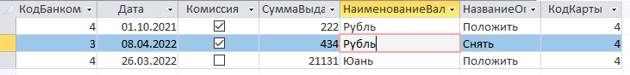

Приложение Д

Структура формы “Ввод адресов”

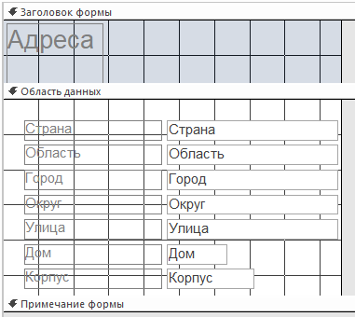

Структура формы “Ввод банков”

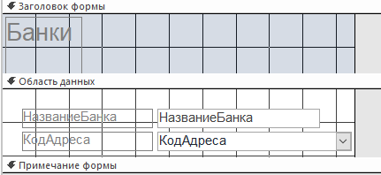

Структура формы “Ввод банкоматов”

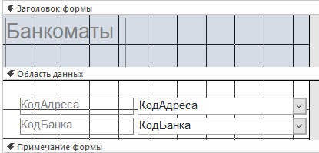

Структура формы “Ввод валют”

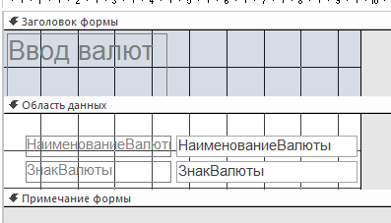

Структура формы “Ввод клиентов”

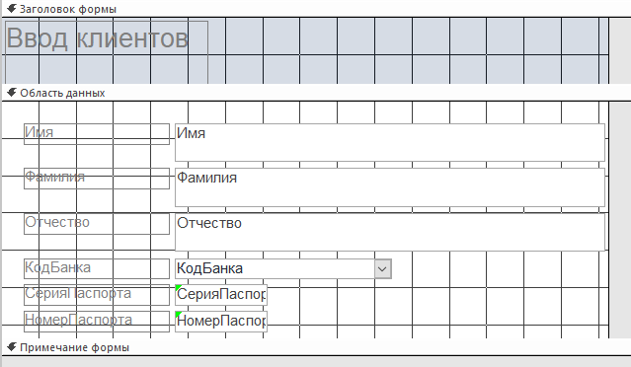

Структура формы “Ввод операций”

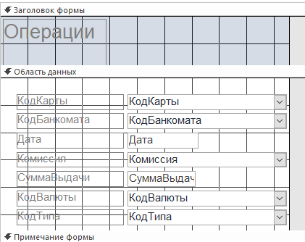

Структура формы “Ввод типов операций”

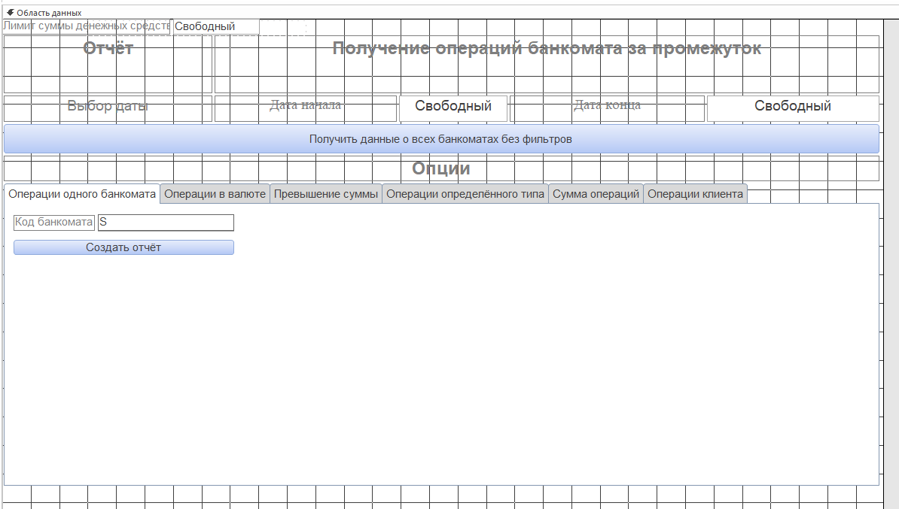

Структура формы “Главная форма”

